Муниципальное бюджетное общеобразовательное учреждение
«Средняя общеобразовательная школа №8»
города Костромы

Урок математики в 6 классе по теме:

«Координатная плоскость».

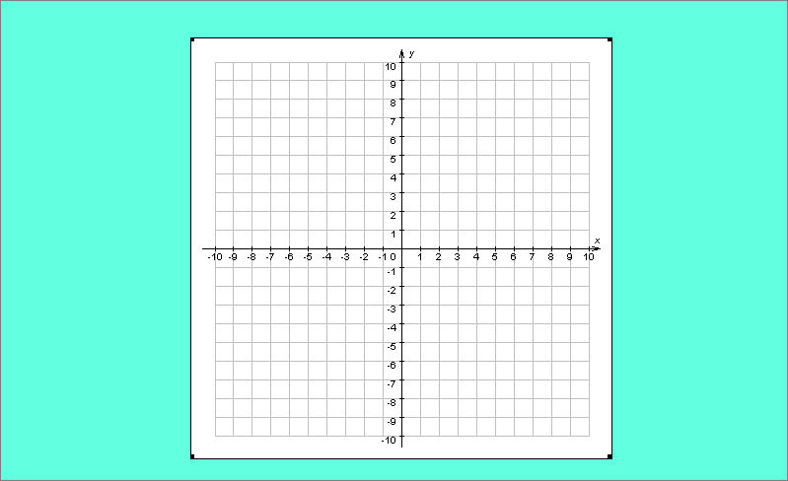

Учитель: Назарова Наталья Борисовна

2015г

Цели урока:

-обучающие: ввести понятие прямоугольной системы координат; научить ориентироваться на координатной плоскости, находить координаты точек в системе координат; формировать навыки графической культуры;

-развивающие: развивать умение сравнивать, выделять главное, адаптировать полученные знания к практике; развивать качества личности, как потребность в приобретении новых знаний, овладение способами познавательной деятельности; способствовать развитию интереса к предмету;

-воспитывающие: формировать умения организовывать свою деятельность; способствовать формированию нравственных качеств личности, развитию творческих способностей, математической речи, внимания, логического мышления, познавательного интереса.

Задачи:

- Способствовать формированию навыков работы на координатной плоскости.
- Способствовать овладению основными понятиями по данной теме.

Методическое оснащение:

Материально-техническая база:
- компьютер;
- экран;
- проектор.

Дидактическое обеспечение:
- учебник;
- раздаточные карточки;
- слайды.

Предполагаемый результат:
- Знать понятие «прямоугольная система координат», «абсцисса», «ордината», координаты точки.
- Уметь записывать координаты точки, отмеченной в системе координат.

Ход урока:
- Организационный момент.

- Урок начинается с игры « Определить местоположения»

- Что нужно знать, чтобы определить местоположение объекта?

(координаты)

- Что мы называем координатами?
(Описание того, где расположен тот или иной объект (предмет, место))

- Где в жизни мы еще встречаемся с координатами? Почему мы начали урок с этой игры?

У всех на столах лежат листочки, где слева записаны координаты, а справа таблица с буквами.

Задание - расшифровать слова по координатам.

У каждого варианта свое задание.
1вариант:
2вариант

Как вы думаете, что это за слова? (тема урока)

- Тема нашего урока: «Координатная плоскость»

Сегодня на уроке мы познакомимся с координатной плоскостью, изучим новые термины, научимся работать в координатной плоскости.
Мы уже знакомы с координатной прямой. Для чего она нам нужна?
(отмечать точки)

И знаем, что на координатной прямой каждой точке соответствует 1 число (координата). И наоборот, зная координату точки, мы ее можем отметить на координатной прямой. И как записывали мы координату точки? (в скобках, например - А(5).)

Давайте нарисует знакомую нам координатную прямую. Чем отличается прямая от координатной прямой?
(Есть направление, начало отсчета, единичный отрезок).

Через начало отсчета проведем еще одну координатную прямую перпендикулярную первой.

Можно сказать, что эти прямые взаимосвязаны?
(Общее начало, один ед. отрезок)
Горизонтальную ось называют – ось абсцисс, обозначат ОХ или ось х,
Вертикальную - ось ординат, обозначаю ОУ или у.

Построения, которые мы выполняли, мы делали в тетради, доске, экране, т.е. на плоской поверхности. Поэтому плоскость, на которой построена (или будем говорить задана) система координат называется координатной плоскостью.

Каждой точки на координатной прямой сколько соответствует чисел? (1)

Как вы думаете, если взять точку в этой плоскости, то, сколько ей будет соответствовать чисел?
(2)

Как мы запишем координаты этой точки?
В каком порядке?

Давайте будем рассуждать, как же правильно записать координаты, какую координату поставить на первое место.
Мы уже давно знакомы с координатной прямой ОХ, и умели записывать координаты точек координатной прямой. А теперь познакомились с осью ОУ, т.е. добавилась еще одна координатная прямая, значит, добавилась еще одна координата, то и по праву она должна занять, какое место?

Поэтому на первом месте всегда записывают абсциссу точки, а на втором ординату точки. Это очень важно помнить!

Историческая справка:

Теперь на практике попробуем определить координаты заданных точек, на столах лежат карточки, где уже задана система координат и отмечены точки, определяем координаты точек.

Как будем находить абсциссу, ординату?
(Опустить перпендикуляры на оси х и у)
Проверка по слайду.
Работа по карточкам: определить координаты точек.

Работа по учебнику №415(б), 416(1) (2 человека эти задания выполняют за доской)
Проверка по слайду.

Рефлексия:

1 вариант
: №1. Вставить пропущенные слова:
1.Плоскость, на которой задана прямоугольная система координат, называется _______________плоскостью.

2.Горизонтальную координатную прямую называют осью _________ и обозначают буквой ___ , а вертикальную координатную прямую называют осью _______ и обозначают буквой ___.
№2.

2 вариант
№1. Вставить пропущенные слова:
1.Первую координату точки называют _________, а вторую - __________.
2.Положение точки на плоскости можно задать ______ числами.

Обменяться карточками, проверить по слайду, поставить оценки. Кто справился со всеми заданиями, поднимают руку, у кого 1 ошибка? Остальным нужно еще поработать над этой темой.

Итог урока.

